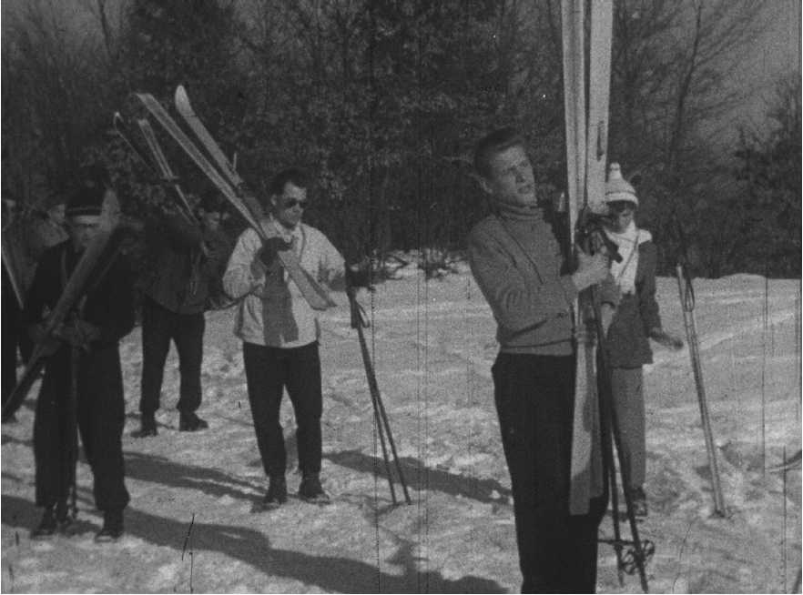
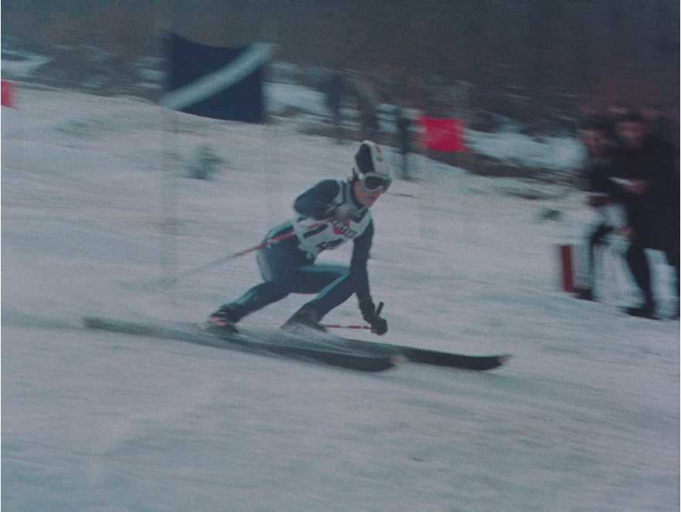
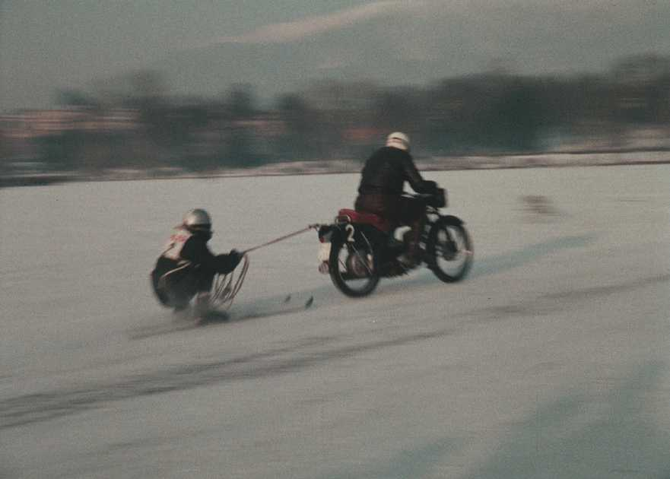
Fotografija iz filma Slepi smučamo, SI AS 1086 Zbirka filmov
Fotografija iz filma FIS 1-A, SI AS 1086 Zbirka filmov
Fotografija iz filma Zima zima bela, SI AS 1086 Zbirka filmov
Večer Slovenskega filmskega arhiva
pri Arhivu Republike Slovenije
Večer Slovenskega filmskega arhiva
o zimskih športih
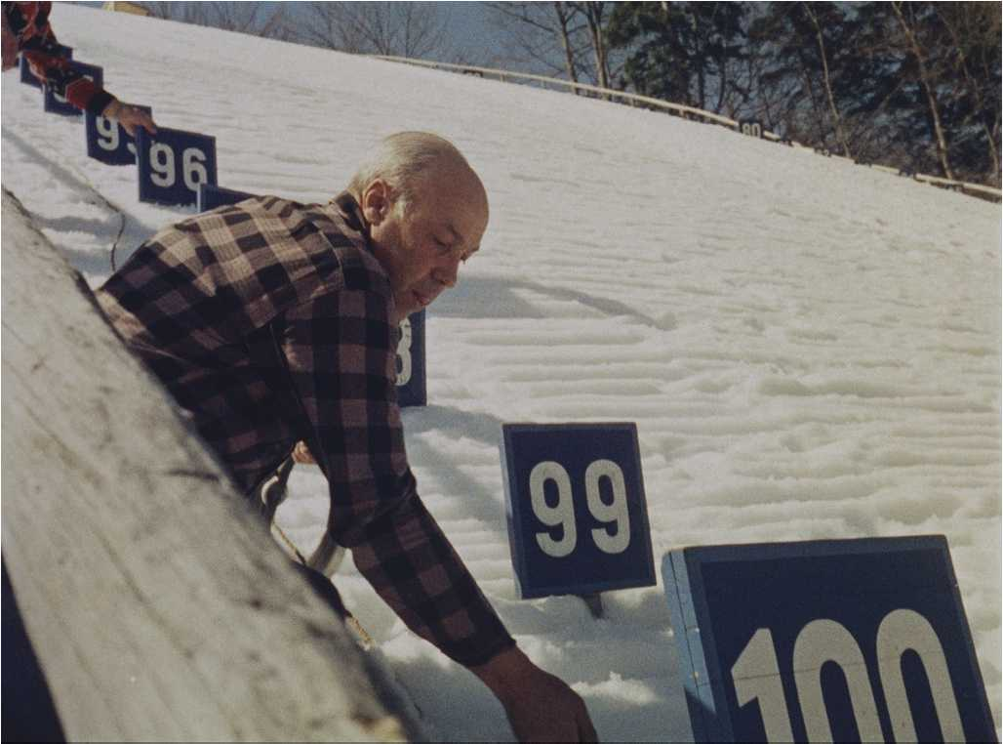
Fotografija: Planica 1960, vir SI AS 1280 Zbirka fotografij Viba Film
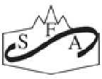

VABILO
Slovenski filmski arhiv
pri Arhivu Republike Slovenije in
Slovenska kinoteka
Vas vljudno vabimo, da se nam v
torek, 26. marca 2024,
pridružite v dvorani Silvana Furlana
v Slovenski kinoteki pri ogledu
filmov o zimskih športih.
Projekcija je pripravljena v okviru rednih
mesečnih večerov SFA.
Brezplačne vstopnice
bodo na voljo uro pred začetkom projekcije.
O¹ REPUBLIKA SLOVENIJA MINISTRSTVO ZA KULTURO
ARHIV REPUBLIKE SLOVENIJE
Ob 19. uri:

SLEPI SMUČAMO
Kinoklub Ljubljana, 1956, 16 mm, črno-beli, zvočni, 4', DCP,
snemalec Vito Lemež

ZIMSKA RADOST
Triglav film Ljubljana, 1957, 35 mm, črno-beli, zvočni, 12',
scenarist, režiser, snemalec Meod Badjura, glasba Bojan Adamič

PLANICA 1960
Viba film Ljubljana, 1960, 35 mm, barvni, zvočni, 10',
scenarist, režiser Dušan Polh, snemalci Ivan Marinček, Žaro Tušar, Veka Kokalj,
skladatelj Borut Lesjak

ZIMA, ZIMA BELA
Viba film Ljubljana, 1965, 35 mm, barvni, zvočni, 10',
scenarist, režiser France Kosmač, snemalci Ivan Marinček, Žaro Tušar,
Viki Pogačar, glasba Bojan Adamič

FIS 1-A
Smučarski klub Branik Maribor, 1970, 35 mm, barvni, zvočni, 12',
scenarist, režiser Smiljan Rozman, snemalci Mile De Gleria, Ivan Marinček,
Anton Robnik

SENCA
Elan, Exportprojekt, 1983, 16 mm, barvni, zvočni, 8',
scenarist, režiser Jure Pervanje, direktorja fotografije Rado Likon,
Valentin Perko
SLOVENSKI FILMSKI CENTER JAVN AGENCIJA SLOVENIAN FILM CENTRE
Slovenci slovimo po tako aktivni kakor pasivni naklonjenosti zimskim športom. Med njimi lahko najprej izpostavimo smučanje, brez smučarskih skokov in poletov v Planici pa si težko zamislimo konec zimske sezone. Slovenski filmski arhiv hrani kar nekaj filmskega arhivskega gradiva s to tematiko.
V bližnji preteklosti je bilo v zimskem času na voljo obilo možnosti za različne zimske športne tekmovalne in rekreativne dejavnosti ter turizem. Tej tematiki se posvečata predvsem filma Zima zima bela in Zimska radost, v tokratnem programskem izboru filmov pa želimo izpostaviti še drug vidik uživanja v zimskih radostih. Gre za kratek, a zelo dragocen in edinstven dokumentarni film, ki ga hranimo v Zbirki filmov, Slepi smučamo. Leta 1956 ga je posnel snemalec Vito Lemež pod okriljem Kinokluba Ljubljana, prikazuje pa utrinke iz petega tečaja smučanja slepih in slabovidnih na nekdaj priljubljenem dolenjskem smučišču Polževo nad Višnjo goro. Film bi lahko poimenovali »agitka«, saj vabi slepe in slabovidne, naj se pridružijo in uživajo v čudoviti smučarski izkušnji. Izjemen poznavalec zgodovine slovenskega smučanja gospod Aleš Guček nam je identificiral tudi učitelja na tečaju, gospoda Tineta Koširja, ki je vodil te tečaje vse od leta 1950.
Redko videna sta tudi dokumentarna filma FIS-1A in Senca. V prvem je na filmski trak ujeto tekmovanje v svetovnem pokalu za Zlato lisico na Mariborskem Pohorju leta 1970. Letos januarja je tekmovanje praznovalo 60 let od prve tekme. V drugem filmu pa je v ospredju smučarski serviser Elana Jure Vogelnik, kako skrbi za smuči po mnenju mnogih najboljšega alpskega smučarja vseh časov Ingemarja Stenmarka in ga kot senca spremlja na tekmovanjih svetovnega pokala.
Tatjana Rezec Stibilj

